**Soal :**

Kerjakan tugas berikut dengan menggunakan PHPMyadmin!

1. Buatlah database dengan nama niomic!

2. Perhatikan gambar dibawah ini:

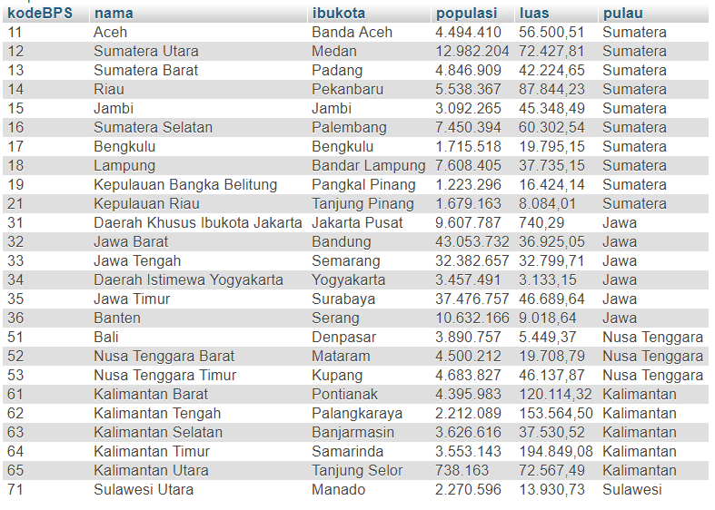

a. Buatlah tabel dengan nama demography dengan jumlah 6 kolom sesuai dengan gambar diatas. Teman-teman bebas untuk berkreasi tentang tipe data dan ukuran kolom.

b. Masukan 34 data sesuai dengan gambar tersebut.

c. Kemudian hapus data dengan ketentuan pulau = Nusa Tenggara dan Kalimantan.

d. Tampilkan kolom nama, ibukota, populasi dan luas dari tabel demography berdasarkan urutan nama secara alphabet.

**Jawaban :**

1. 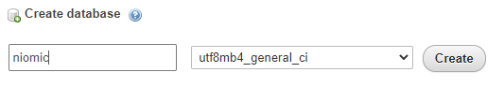Membuat database niomic
2. Membuat tabel menggunakan PHPMyAdmin sesuai dengan ketentuan
3. 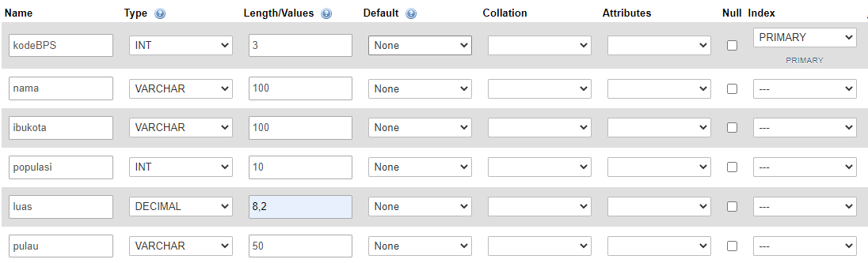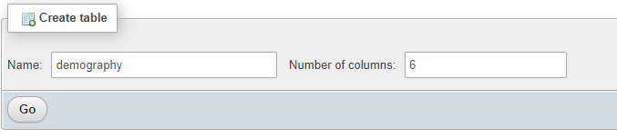Membuat tabel demography
4. 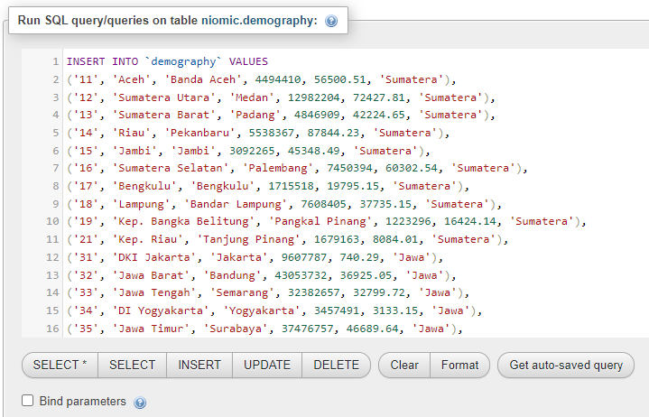Menginputkan data sesuai dengan gambar

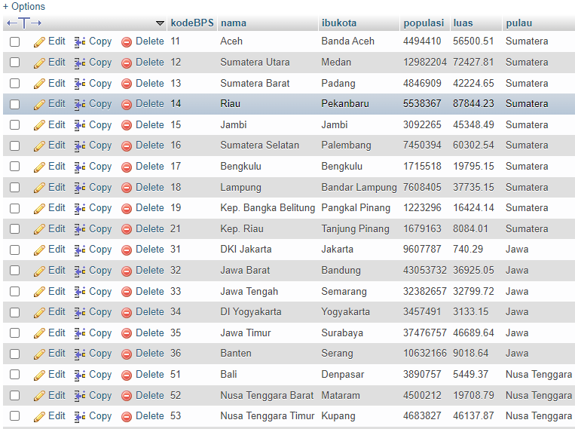

1. Menghapus data sesuai ketentuan

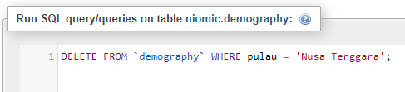

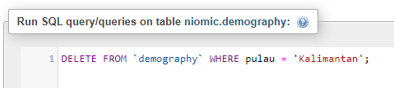

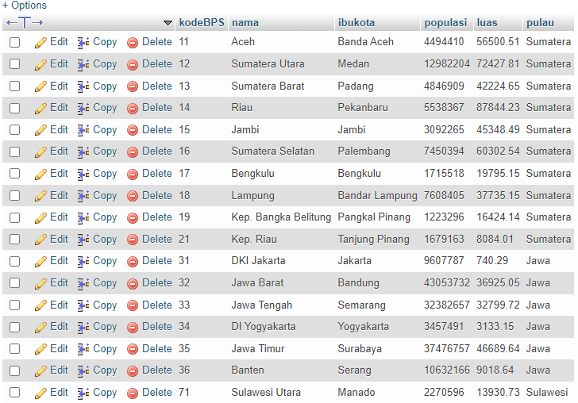

1. 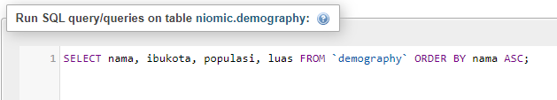Menampilkan data pada tabel demography sesuai dengan ketentuan

